活动参与方式
一、活动参与方式
阶段一：线上观看总体国家安全观互动视频。抖音扫描下方二维码，根据活动页面要求选择对应群体参与活动。
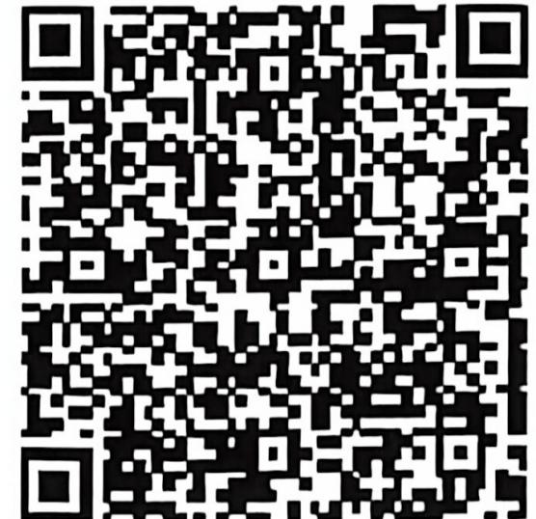
阶段二：国家安全守护星互动挑战活动。高等院校师生微博扫描下方二维码参与活动。
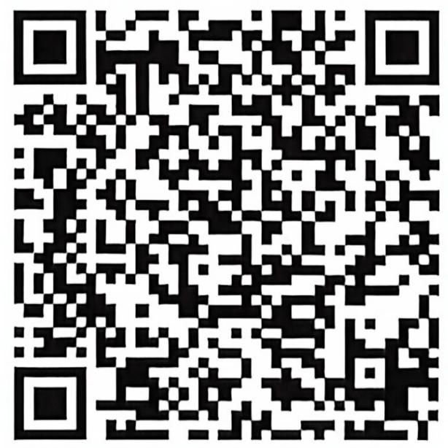
二、关注“国家安全部”官方微信公众号，了解更多国家安全知识

“国家安全部”官方微信公众号

